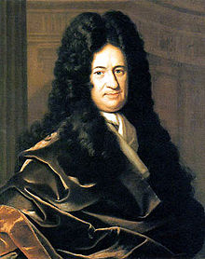 Лейбниц, Готфрид Вильгельм (1646-1716)
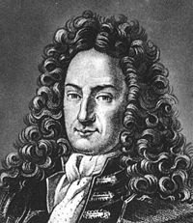 Готфрид Вильгельм фон Лейбниц (1 июля1646, Лейпциг, Германия — 14 ноября 1716)

— немецкий (саксонский) философ, математик, юрист, дипломат
Готфрид Вильгельм родился в семье профессора философии морали (этики) лейпцигского университета Фридриха Лейбница.
Когда мальчику было 8 лет, его отец умер, оставив после себя большую личную библиотеку. Свободный доступ к книгам и врождённый талант позволили молодому Лейбницу уже к 12 годам самостоятельно изучить латынь и взяться за изучение греческого языка.
В 15-летнем возрасте (1661) Готфрид сам поступил в тот же Лейпцигский университет, где когда-то работал его отец. В 1666 году он написал первое из своих многочисленных сочинений: «О комбинаторном искусстве». Опередив время на два века, 20-летний Лейбниц задумал проект математизации логики. Закончив обучение, он устраивается советником курфюрста Майнцского по юридическим и торговым делам (1670). Работа требовала постоянных разъездов по всей Европе; в ходе этих путешествий он подружился с Гюйгенсом, который согласился обучать его математике. В это время Лейбниц изобретает собственную конструкцию арифмометра, гораздо лучше паскалевского — он умел выполнять умножение, деление и извлечение корней. Предложенные им ступенчатый валик и подвижная каретка легли в основу всех последующих арифмометров.
1673: Лейбниц в Лондоне, где на заседании Королевского общества демонстрирует свой арифмометр и избирается членом Общества. От Ольденбурга, президента Общества, он получает изложение ньютоновских открытий: анализ бесконечно малых и теория бесконечных рядов. Сразу оценив мощь метода, он сам начинает его развивать. В частности, он вывел первый ряд для числа π:
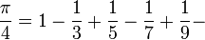…
1675: Лейбниц завершает свой вариант математического анализа, тщательно продумывает его символику и терминологию, отражающую существо дела. Почти все его нововведения укоренились в науке. Лишь термин «интеграл» ввёл Якоб Бернулли (1690), сам Лейбниц вначале называл его просто суммой.
По мере развития анализа выяснилось, что символика Лейбница, в отличие от ньютоновской, отлично подходит для обозначения многократного дифференцирования, частных производных и т. д. На пользу школе Лейбница шла и его открытость, массовая популяризация новых идей, что Ньютон делал крайне неохотно.
1676: Лейбниц переходит на службу к герцогу Эрнесту-Августу Брауншвейг-Люнебургскому(Ганновер). Он одновременно советник, историк, библиотекарь и дипломат; этот пост он не оставил до конца жизни..
Лейбниц продолжает математические исследования, открывает «основную теорему анализа», обменивается с Ньютоном несколькими любезными письмами, в которых просил разъяснить неясные места в теории рядов. Уже в 1676 году Лейбниц в письмах излагает основы математического анализа. Объём его переписки колоссален.
1682: основал научный журнал Acta Eruditorum, сыгравший значительную роль в распространении научных знаний в Европе. Привлекает к исследованиям братьев Бернулли, Якоба и Иоганна.
1700: Лейбниц основывает Берлинскую Академию наук и становится её первым президентом. Избирается иностранным членом Парижской Академии наук.

В 1697 году, во время путешествия Петра I по Европе, русский царь познакомился с Лейбницом. Это свидание было весьма важным и привело в дальнейшем к одобрению Петром создания Академии наук в Петербурге, что послужило началом развития научных исследований в России по западноевропейскому образцу. От Петра Лейбниц получил титул тайного юстиции советника и пенсию в 2000 гульденов. Лейбниц предложил проект научных исследований в России, связанных с ее уникальным географическим положением, таких, как изучение магнитного поля Земли, отыскание пути из Арктики в Тихий океан. Также Лейбниц предложил проект движения за объединение церквей, которое должно было быть создано под эгидой русского императора. Один экземпляр машины Лейбница попал к Петру Великому, который подарил ее китайскому императору, желая поразить того европейскими техническими достижениями.

1716: смерть Лейбница. За его гробом шёл только его личный секретарь.^{[1} Его смерть не была отмечена ни в. Берлинской, ни в Английской академии. Его биограф пишет, что он был похоронен как нищий, а не как выдающийся гений Германии. Только спустя много лет в его родном городе была поставлена статуя Лейбница. Но истинным памятником Лейбницу являются его математические идеи, которые и в наши дни продолжают - приносить чудесные плоды на благо человека.
] На надгробном камне великого математика Лейбница – всего два слова: «Гению Лейбница».

Важнейшие научные достижения Лейбница:
- Лейбниц, независимо от Ньютона, создал математический анализ — дифференциальное и интегральное исчисление (см. исторический очерк).
- Лейбниц создал комбинаторику как науку; только он во всей истории математики одинаково свободно работал как с непрерывным, так и с дискретным.
- Он обосновал необходимость регулярно мерить у больных температуру тела.
- Задолго до Зигмунда Фрейда привёл доказательства существования подсознания человека.
1684: Лейбниц публикует первую в мире крупную работу по дифференциальному исчислению: «Новый метод максимумов и минимумов», причём имя Ньютона в первой части даже не упоминается, а во второй заслуги Ньютона описаны не вполне ясно. Тогда Ньютон не обратил на это внимания. Его работы по анализу начали издаваться только с 1704 года.
В этой краткой работе Лейбница излагаются основы дифференциального исчисления, правила дифференцирования выражений. Используя геометрическое истолкование отношения dу/dх, он кратко разъясняет признаки возрастания и убывания, максимума и минимума, выпуклости и вогнутости (следовательно, и достаточные условия экстремума для простейшего случая), а также точки перегиба. Попутно без каких-либо пояснений вводятся «разности разностей» (кратные дифференциалы), обозначаемые ddv. Лейбниц писал:
То, что человек, сведущий в этом исчислении, может получить прямо в трёх строках, другие ученейшие мужи принуждены были искать, следуя сложными обходными путями.
1686: Лейбниц даёт подразделение вещественных чисел на алгебраические и трансцендентные; ещё раньше он аналогично классифицировал кривые линии. Впервые в печати вводит символ интеграла (и указывает, что эта операция обратна дифференцированию).
1692: введено общее понятие огибающей однопараметрического семейства кривых, выведено её уравнение.
1693: Лейбниц рассматривает вопрос о разрешимости линейных систем; его результат фактически вводит понятие определителя. Но это открытие не вызвало тогда интереса, и линейная алгебра возникла только спустя полвека.
1695: Лейбниц вводит показательную функцию в самом общем виде: u^{v}.
1702: совместно с Иоганном Бернулли открыл приём разложения рациональных дробей на сумму простейших. Это решает многие вопросы интегрирования рациональных функций.
В подходе Лейбница к математическому анализу были некоторые особенности. Лейбниц мыслил высший анализ не кинематически, как Ньютон, а алгебраически. В первых работах он, похоже, понимал бесконечно малые как актуальные объекты, сравнимые между собой только если они одного порядка. Возможно, он надеялся установить их связь со своей концепцией монад. В конце жизни он высказывался скорее в пользу потенциально бесконечно малых, то есть переменных величин, хотя и не пояснял, что он под этим подразумевает. В общефилософском плане он рассматривал бесконечно малые как опору непрерывности в природе.
Лейбниц также описал двоичную систему счисления с цифрами 0 и 1, на которой основана современная компьютерная техника.
В физике Лейбниц ввёл понятие «живой силы» (кинетической энергии).
В честь Лейбница получили название:
- кратер и самая высокая горная цепь на Луне;
- университет в Ганновере.
5 марок 1966 г. - немецкая памятная монета, посвящённая 250-летию смерти Готфрида Вильгельма Лейбница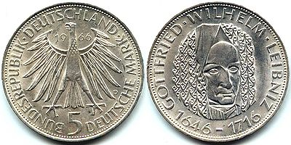

Лейбниц стал первым гражданским лицом Германии, которому был воздвигнут памятник. 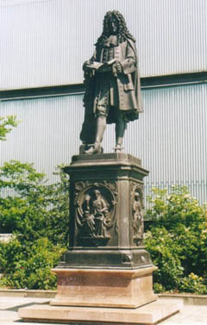

Если, мечтал Лейбниц, между людьми возникнут разногласия, то решаться они будут не в длинных и утомительных спорах, а так, как решаются задачи или доказываются теоремы. Спорщики возьмут в руки перья и, сказав: «Начнем вычислять!» — примутся за расчеты.

«Он любил наблюдать, как расцветают в чужом саду растения, семена которых он предоставил сам» (Фонтенель).

